조합원의 자기 주도적 역량 계발을 위하여 자기 계발비 지원제도를 매년 시행하고 있습니다. 올해도 마찬가지로 지원금이 상향된 자기계발비를 신청하신 후 꼭 지원받으시기 바랍니다.
○ 지급대상 : 지급일 기준 현재 재직자
(전문경력직, 재적전출자 포함)
○ 사용방법
- 자기계발에 필요하다고 인정되는 모든 경우
• 사외교육: 사외전문 프로그램(포럼, 세미나 포함)
• 학원: 어학(온라인강의, 전화영어 포함),
IT/컴퓨터, 인문/예술, 기술, 창업 등
• 자격취득 : 응시료, 교재비, 학원수강 등
자격취득에 필요한 경비
• 도서구입 : 온ㆍ오프라인서점 도서, e-book 구입
• 체력단련 : 헬스,수영, 스포츠센터 이용 등
• 그 외 기타 : 승인자가 요청자의 자기계발에 필요하다고 인정하는 경우
○ 지원금액 : 매년 1인당 연간 100만원
- 매년 1월 1일~ 12월 20일까지 승인 한정
- 당해연도 미사용 잔액은 자동소멸
○ 신청방법 : 연간 한도금액에서 1회 또는
여러 번 신청가능
- 카드 매출전표와 현금영수증만 인정
- 위치 : ERP > HR > 개인업무 > 복리후생 > 신청 > 자기계발비 메뉴에서 신청

구분내용대부제도(주택자금 대부한도 확대
7천만원 → 1억원
생애최초 취득시 최대 한도 2억원
(금융기관 이자지원 한도확대
3천만원 → 1억원자기계발비(지원금액 : 연 50만원→ 연 100만원의료비(방식 변경 : 직접신청 → 자동지원
- 의료비 자료제공 사전 동의 필수
(지급주기 : 분기 1회
(지원금 : 최소공제액(6만원) 초과분태아/어린이 보험(대상 : 임신(배우자 포함) 또는
만 4세 이하 자녀 (자녀수 제한 無)
(담보 : 상해 / 질병 입원일당, 수술위로금, 저체중아 인큐베이터 이용 일당 등장애자녀
교육비(대상 : 만 18세 이하의 장애인 자녀
(지원금액 : 월 20만원(자녀당)※ 자세한 사항은 홈페이지 문서/정책자료실 참조
2022년 복지지원 주요 변경사항 안내
자기계발비 지원금 연간 100만원으로 상향 등
[제14 - 207호]
2022년 1월 4일(화)
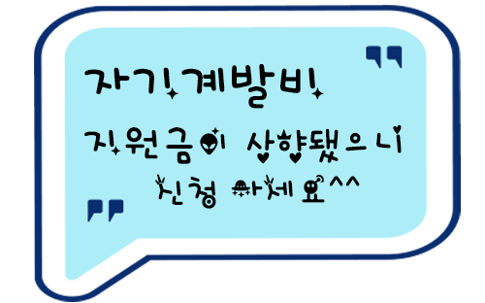
2022년 복지지원 주요 변경사항 안내
☎문의 : 복지운영국장(031-727-2824)

